Raport z badań przesiewowych uczniów klas III starachowickich szkół podstawowych przeprowadzonych przez nauczycieli MOGKiK w Starachowicach w miesiącach maj – czerwiec 2016 r.

Podsumowując wyniki badań przesiewowych przeprowadzonych przez nauczycieli MOGKiK wśród uczniów kl.III starachowickich szkół podstawowych okazuje się, że większość przypadków czyli 277 (97%) wymagać będzie zajęć korekcyjnych w nowym roku szkolnym. Konsultacji ortopedycznej wymaga 10 wychowanków.

Skierowanie na zajęcia do Ośrodka wydają lekarze pierwszego kontaktu i lekarze ortopedzi. MOGKiK jest jednym z nielicznych Ośrodków Gimnastyki Korekcyjnej w Polsce, gdzie można skierować dzieci i młodzież z takimi potrzebami.

W SP nr 1 przebadano 40 wychowanków
Analizując wyniki badań okazało się, w 2 przypadkach (5%) wystąpiły skoliozy powyżej 10 stopni Cobba, postawy skoliotyczne (od 5° do 10°) to 17 przypadków (43%). Oceniając kąt rotacji tułowia – rotacja odcinka piersiowego dotyczyła 10 wychowanków (25%), rotacja odcinka lędźwiowego – 10 przypadków (25%). Oceniając ustawienie miednicy, co znacznie rzutuje na kształt kręgosłupa, okazało się, że obniżenie miednicy dotyczy 14 badanych co stanowi 35% a rotacja miednicy 25 przypadków czyli 63%.
Drugim obszarem szczególnego zainteresowania była ocena częstości występowania nadwagi u dzieci klas III w SP nr 1. Nadwaga dotyczyła 11 badanych co stanowi 28% ogółu przebadanych dzieci w szkole.
U 27 badanych co stanowi 68% wykryto koślawość pięt, a u 17 wady kolan co stanowi 43%, 20 przypadków (50%) to płaskostopie.
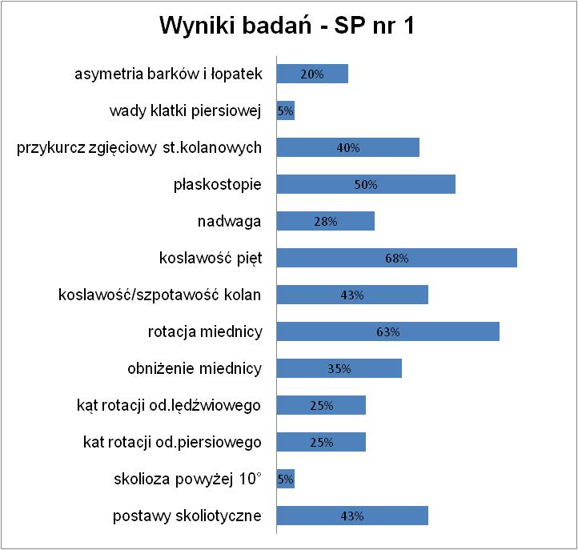
W SP nr 2 przebadano 10 wychowanków
Analizując wyniki badań okazało się, że postawy skoliotyczne (od 5° do 10°) dotyczyły 3 przypadków (43%). Oceniając kąt rotacji tułowia – rotacja odcinka piersiowego dotyczyła 1 wychowanka , rotacja odcinka lędźwiowego również 1 przypadku. Oceniając ustawienie miednicy, co znacznie rzutuje na kształt kręgosłupa, okazało się, że obniżenie miednicy dotyczy 2 badanych co stanowi 20% a rotacja miednicy 6 przypadków czyli 60%.
Drugim obszarem szczególnego zainteresowania była ocena częstości występowania nadwagi u dzieci klas III w SP nr 2. Nadwaga dotyczyła 4 badanych co stanowi 40% ogółu przebadanych dzieci w szkole.
U 4 badanych co stanowi 40% wykryto koślawość pięt, 4 przypadki (40%) to płaskostopie.
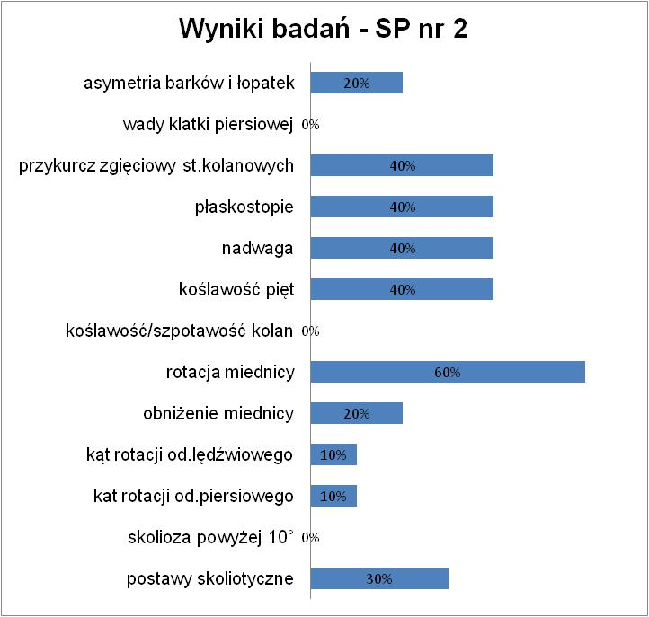
W SP nr 6 przebadano 13 wychowanków
Analizując wyniki badań okazało się, że w 1 przypadku wystąpiła skolioza powyżej 10 stopni Cobba, postawy skoliotyczne (od 5° do 10°) dotyczyły 9 przypadków (69%). Oceniając kąt rotacji tułowia – rotacja odcinka piersiowego dotyczyła 6 wychowanków (46%), rotacja odcinka lędźwiowego – 7 przypadków (54%). Oceniając ustawienie miednicy, co znacznie rzutuje na kształt kręgosłupa, okazało się, że obniżenie miednicy dotyczy 6 badanych co stanowi 46% a rotacja miednicy 10 przypadków czyli 77%.
Drugim obszarem szczególnego zainteresowania była ocena częstości występowania nadwagi u dzieci klas III w SP nr 6. Nadwaga dotyczyła 3 badanych co stanowi 23% ogółu przebadanych dzieci w szkole.
U 9 badanych co stanowi 69% wykryto koślawość pięt, a u 4 wady kolan co stanowi 31%, 7 przypadków (54%) to płaskostopie.
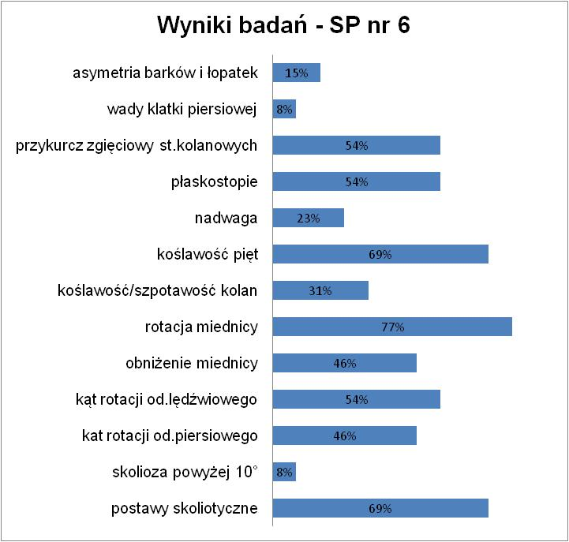
W SP nr 9 przebadano 69 wychowanków
Analizując wyniki badań okazało się, że w 3 przypadkach (4%) wystąpiła skolioza powyżej 10 stopni Cobba, postawy skoliotyczne (od 5° do 10°) dotyczyły 41 przypadków (59%). Oceniając kąt rotacji tułowia – rotacja odcinka piersiowego dotyczyła 25 wychowanków (36%), rotacja odcinka lędźwiowego – 26 przypadki (38%). Oceniając ustawienie miednicy, co znacznie rzutuje na kształt kręgosłupa, okazało się, że obniżenie miednicy dotyczy 12 badanych co stanowi 17% a rotacja miednicy 48 przypadków czyli 70%.
Drugim obszarem szczególnego zainteresowania była ocena częstości występowania nadwagi u dzieci klas III w SP nr 9. Nadwaga dotyczyła 14 badanych co stanowi 20% ogółu przebadanych dzieci w szkole.
U 43 badanych co stanowi 62% wykryto koślawość pięt, a u 35 wady kolan co stanowi 51%, 25 przypadków (36%) to płaskostopie.
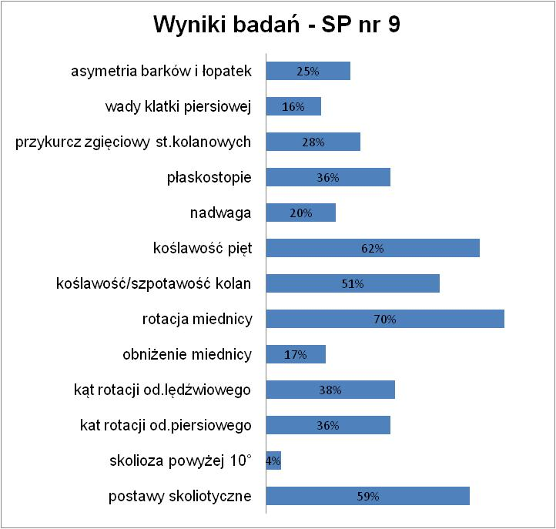
W SP nr 10 przebadano 34 wychowanków
Analizując wyniki badań okazało się, że postawy skoliotyczne (od 5° do 10°) dotyczyły 14 przypadków (41%). Oceniając kąt rotacji tułowia – rotacja odcinka piersiowego dotyczyła 10 wychowanków (29%), rotacja odcinka lędźwiowego – 3 przypadki (9%). Oceniając ustawienie miednicy, co znacznie rzutuje na kształt kręgosłupa, okazało się, że obniżenie miednicy dotyczy 10 badanych co stanowi 29% a rotacja miednicy 18 przypadków czyli 53%.
Drugim obszarem szczególnego zainteresowania była ocena częstości występowania nadwagi u dzieci klas III w SP nr 10. Nadwaga dotyczyła 7 badanych co stanowi 21% ogółu przebadanych dzieci w szkole.
U 24 badanych co stanowi 71% wykryto koślawość pięt, a u 17 wady kolan co stanowi 50%, 26 przypadków (76%) to płaskostopie.
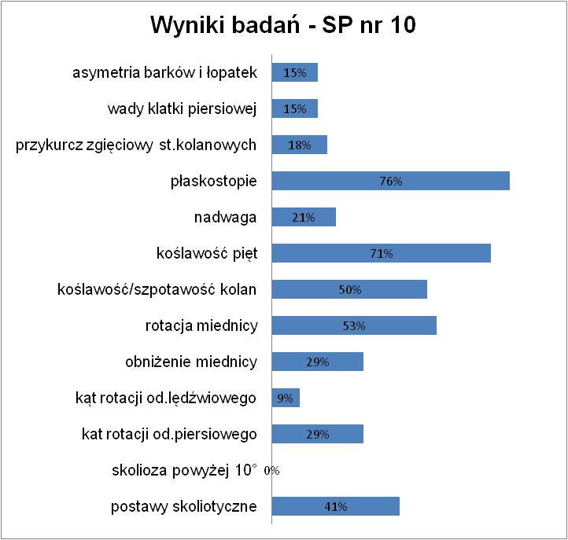
W SP nr 11 przebadano 29 wychowanków
Analizując wyniki badań okazało się, że w 1 przypadku wystąpiła skolioza powyżej 10 stopni Cobba, postawy skoliotyczne (od 5° do 10°) dotyczyły 14 przypadków (48%). Oceniając kąt rotacji tułowia – rotacja odcinka piersiowego dotyczyła 6 wychowanków (21%), rotacja odcinka lędźwiowego – 2 przypadki (7%). Oceniając ustawienie miednicy, co znacznie rzutuje na kształt kręgosłupa, okazało się, że obniżenie miednicy dotyczy 2 badanych co stanowi 7% a rotacja miednicy 16 przypadków czyli 55%.
Drugim obszarem szczególnego zainteresowania była ocena częstości występowania nadwagi u dzieci klas III w SP nr 11. Nadwaga dotyczyła 5 badanych co stanowi 17% ogółu przebadanych dzieci w szkole.
U 19 badanych co stanowi 66% wykryto koślawość pięt, a u 3 wady kolan co stanowi 10%, 7 przypadków (24%) to płaskostopie.
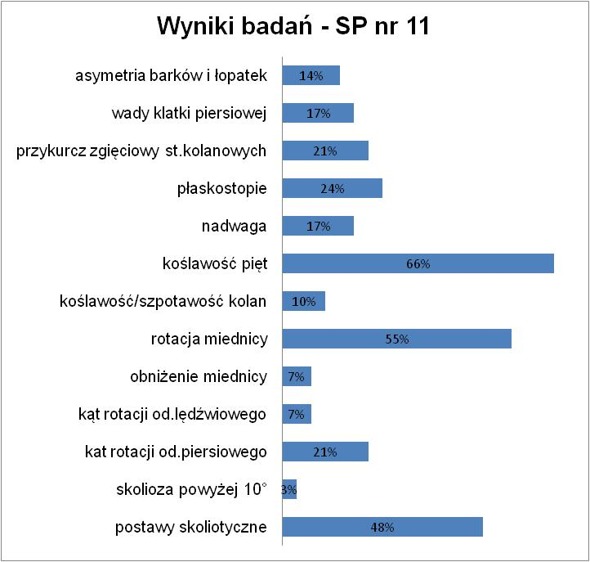
W SP nr 12 przebadano 36 wychowanków
Analizując wyniki badań okazało się, że w 2 przypadkach (6%) wystąpiła skolioza powyżej 10 stopni Cobba, postawy skoliotyczne (od 5° do 10°) dotyczyły 18 przypadków (50%). Oceniając kąt rotacji tułowia – rotacja odcinka piersiowego dotyczyła 10 wychowanków (28%), rotacja odcinka lędźwiowego – 6 przypadków (17%). Oceniając ustawienie miednicy, co znacznie rzutuje na kształt kręgosłupa, okazało się, że obniżenie miednicy dotyczy 9 badanych co stanowi 25% a rotacja miednicy 23 przypadków czyli 64%.
Drugim obszarem szczególnego zainteresowania była ocena częstości występowania nadwagi u dzieci klas III w SP nr 12. Nadwaga dotyczyła 7 badanych co stanowi 19% ogółu przebadanych dzieci w szkole.
U 30 badanych co stanowi 83% wykryto koślawość pięt, a u 22 wady kolan co stanowi 61%, 16 przypadków (44%) to płaskostopie.
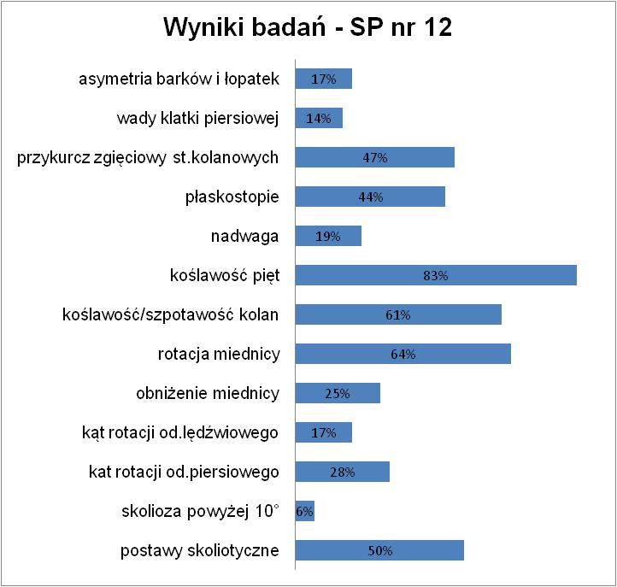
W SP nr 13 przebadano 49 wychowanków
Analizując wyniki badań okazało się, że w 1 przypadku wystąpiła skolioza powyżej 10 stopni Cobba, postawy skoliotyczne (od 5° do 10°) dotyczyły 21 przypadków (43%). Oceniając kąt rotacji tułowia – rotacja odcinka piersiowego dotyczyła 15 wychowanków (31%), rotacja odcinka lędźwiowego – 11 przypadki (22%). Oceniając ustawienie miednicy, co znacznie rzutuje na kształt kręgosłupa, okazało się, że obniżenie miednicy dotyczy 9 badanych co stanowi 18% a rotacja miednicy 31 przypadków czyli 63%.
Drugim obszarem szczególnego zainteresowania była ocena częstości występowania nadwagi u dzieci klas III w SP nr 13. Nadwaga dotyczyła 14 badanych co stanowi 29% ogółu przebadanych dzieci w szkole.
U 24 badanych co stanowi 49% wykryto koślawość pięt, a u 18 wady kolan co stanowi 37%, 20 przypadków (41%) to płaskostopie.
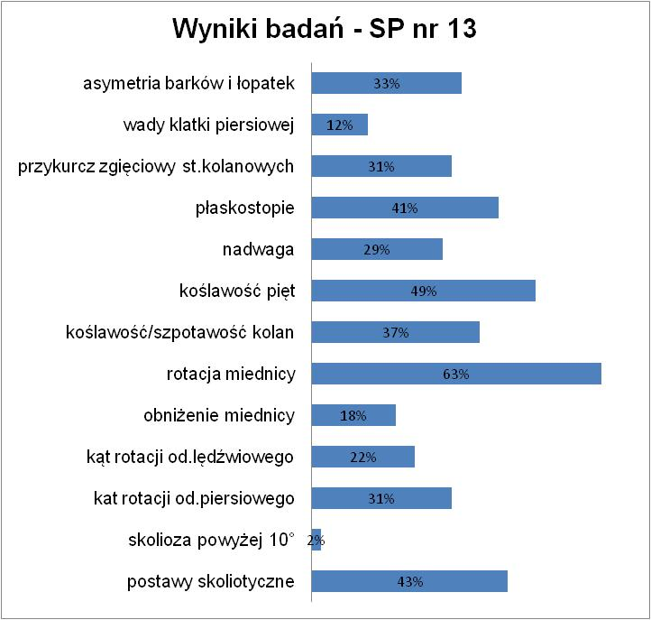
W SSP przebadano 9 wychowanków
Analizując wyniki badań okazało się, że postawy skoliotyczne (od 5° do 10°) dotyczyły 3 przypadków (33%). Oceniając kąt rotacji tułowia – rotacja odcinka piersiowego dotyczyła 1 wychowanka (11%), rotacja odcinka lędźwiowego – 2 przypadki (22%). Oceniając ustawienie miednicy, co znacznie rzutuje na kształt kręgosłupa, okazało się, że obniżenie miednicy dotyczy 2 badanych co stanowi 22% a rotacja miednicy 5 przypadków czyli 56%.
Drugim obszarem szczególnego zainteresowania była ocena częstości występowania nadwagi u dzieci klas III w SSP. Nadwaga dotyczyła 3 badanych co stanowi 33% ogółu przebadanych dzieci w szkole.
U 6 badanych co stanowi 67% wykryto koślawość pięt, a u 2 wady kolan co stanowi 22%, 2 przypadki (22%) to płaskostopie.
